Новости Всероссийской олимпиады школьников
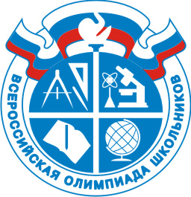Школьный этап Всероссийской Олимпиады школьников по технологии (5-11 классы)
21.10.2016 года в 12.40 состоялся школьный этап Всероссийской Олимпиады школьников по технологии среди учащихся 5-11 классов. Общее количество участников составило 99 человек. Благодарим всех учащихся, учителей-организаторов и членов жюри.
Поздравляем победителей и призеров!!!

5 класс
1.Якуткин Александр – победитель
1.Абрашкина Евгения – победитель
2.Гудавадзе Ия – призер
3.Загдай Марина – призер
4.Савинов Милан – призер
5.Липатов Михаил – призер

6 класс
1.Кондрашин Михаил – победитель
1.Полях Серафима – победитель
2.Чуприна Алена – призер
3.Порываева Владислава – призер
4.Алексеева Елизавета – призер

7 класс
1.Балан Вероника – победитель
1.Чинчикас Ионас - победитель
2.Гусейнова Изабелла – призер
3.Довгая Юлия – призер
4.Фурсова Полина – призер
5.Завгородняя Владислава – призер
6.Марченко Николай – призер
7.Овакимян Арсен – призер
8.Дремлюга Всеволод – призер
9.Гукасян Левон - призер

8 класс
1.Русакова Софья – победитель
2.Оганезова Лия – призер
3.Ким Элина - призер
4.Мацкепладзе Лали – призер
5.Глинский Сергей – призер
6.Латыпов Дамир – призер
7.Сычев Владислав - призер

9 класс
1.Овакимян Диана - победитель
2.Рочева Екатерина – призер

10 – 11 класс
1.Полуцкая Анастасия – победитель
2.Эркенова Лаура – призер
3.Вахняк Наталия – призер

